РОССИЙСКАЯ ФЕДЕРАЦИЯ
АДМИНИСТРАЦИЯ ВЫГОНИЧСКОГО РАЙОНА
БРЯНСКОЙ ОБЛАСТИ
ПОСТАНОВЛЕНИЕ
от 03.07.2020г. № 447
Об определении перечня объектов (организаций, предприятий, учреждений), предназначенных для отбывания наказания в виде исправительных работ на территории Выгоничского муниципального района.
В целях создания в Выгоничском муниципальном районе условий для исполнения наказаний предусмотренных ст.ст.49, 50 Уголовного кодекса РФ, реализации положений Федерального закона от 30.12.2006 № 273-ФЗ «О внесении изменений в статьи 25 и 44 Уголовно-исполнительного кодекса РФ» и руководствуясь Федеральным законом РФ от 06.10.2003 года № 131- ФЗ «Об общих принципах организации местного самоуправления в Российской Федерации»

ПОСТАНОВЛЯЮ:
- Утвердить прилагаемый Перечень объектов (организаций, предприятий, учреждений), предназначенных для отбывания наказания в виде исправительных работ на территории Выгоничского муниципального района.
- Рекомендовать руководителям предприятий, организаций и
учреждений всех форм собственности, расположенных на территории Выгоничского района, рассмотреть возможность трудоустройства осужденных к отбыванию исправительных работ и принять необходимые меры по организации исправительных работ.
- Рекомендовать руководителям предприятий, организаций и
учреждений всех форм собственности, расположенных на территории Выгоничского района, оплату труда лиц, отбывающих наказание в виде исправительных работ, производить за фактически выполненный объем

работ или отработанное время в соответствии с действующими на объекте (организация, предприятие, учреждение) условиями оплаты труда, с удержанием установленного приговором суда процента заработка в доход государства.
- Руководителям предприятий, организаций и учреждений в отношении осужденных к исправительным работам своевременно производить удержания и перечисление удержанных сумм, осуществлять уведомление Почепского межмуниципального филиала ФКУ УИИ УФСИН России по Брянской области о примененных к осужденному мерах поощрения и взыскания, об уклонении осужденного от отбывания наказания, а также предварительное уведомление о переводе на другую должность; увольнение осужденного по собственному желанию осуществлять по согласованию с Почепским межмуниципальным филиалом ФКУ УИИ УФСИН России по Брянской области.
- Руководителям предприятий, организаций и учреждений в отношении осужденных к исполнительным работам обеспечить безопасные условия труда, вести учет отработанного времени и объем выполненных работ.
- При наличии вакантных мест в иных организациях, предприятиях, учреждениях, не указанных в Перечне объектов (организаций, предприятий, учреждений), предназначенных для отбывания наказания в виде исправительных работ на территории Выгоничского муниципального района, разрешить осужденным отбывать наказание в данных организациях, предприятиях, учреждениях.
- Рекомендовать главам поселений, входящих в состав Выгоничского муниципального района, принять аналогичные меры.
- Отделу организационно-контрольной и кадровой работы (Афонина И.В.) ознакомить с данным постановлением всех руководителей учреждений и организаций района.
- Контроль за выполнением данного постановления возложить на начальника отдела организационно-контрольной и кадровой работы Афонину И.В.
- Постановление администрации Выгоничского района от 02.12.2016 года № 501 «Об определении перечня объектов (организаций, предприятий, учреждений), предназначенных для отбывания наказания в виде исправительных работ на территории Выгоничского муниципального
района» считать утративши!

Глава администрации рай
С.Н.Чепиков

Приложение к
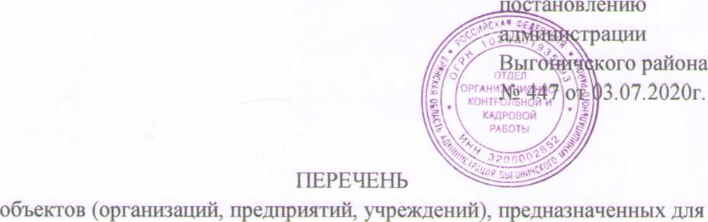
отбывания наказания в виде исправительных работ на территории
Выгоничского муниципального района
№  п/п | Наименование
1. | МУП «Выгоничское коммунальное хозяйство»
2. | АО «Учхоз Кокино»
3. | ООО «Пластик»
4. | ТНВ «Десна»
5. | Филиал ООО «БрянскЭлектро» в г. Брянск Почепское СП
6. | Выгоничский участок
 | Выгоничское сельпо
7. | ИП «Звягин А.Н.»
8. | ФГБОУ ВО «Брянский государственный аграрный университет»
9. | ООО «Базовый корм»
10. | ООО «Строма цех 1»
11. | ООО «Содружество»
12. | ООО «Трио»
13. | ИП «Попова П.И.»

